南京市 2022 届高三年级零模考前复习卷
历史
一、单项选择题：共 16 题，每题 3 分，共 48 分。
1．春秋时代见于记载的有“隐民”、“私属徒”、“宾萌”和“族属”之类的称呼。其中“隐民”和“私属徒”是隐匿托庇于贵族豪总之家的隐庇户，即依附农民。“宾萌”指外来依附农民，与后来的隶农类似。上述称呼的依附户虽然还要经受超经济的剥削，但有权支配部分收获物。材料反映出
A．小农经济已经形成 B．封建土地私有制度正式确立
C．赋税制度发生变化 D．封建生产关系正在逐步形成
2．《春秋公羊传》流行的时间大约是在汉景帝时期，其开篇第一句话为“王正月”，《公羊传》考证说，这里的“王”指的是周朝当年的开国君主周文王，表明正月的规定是周文王当年制定的。这反映出
A．汉代集权政治的发展要求 B．汉代儒学复兴的艰难
C．崇古已成汉代主流意识 D．黄老之术主导地位的动摇
3．有学者认为，唐前期，尚书、门下、中书三省构成一个完整的辅助皇权运行的最高政务裁决系统，三省官员在上行和下行政务文书中的签署，体现了按照环节分工、分层决策、互相制衡的政务运行机制。在他看来当时
A．程序分权有效制约了皇帝的决定权 B．尚书省是最高政务裁决系统的核心
C．政务文书利于辅政制度的有效运行 D．中央官僚机构膨胀降低了行政效率
4．现藏于中国国家博物馆的《南都繁会景物图卷》被称为明代的“清明上河图”（见下图 ）。
该画描绘的是南京街市三月庆春游艺活动场面。画卷中的店牌招幌多达 109 个，还绘有“太平有象”“五谷丰登”“吉庆有余”“一统万年”等字样。这表明，该画除了歌颂王朝盛世和城市繁华外，还体现了
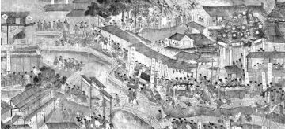
A．南京城老百姓的生活普遍富庶 B．明朝时期南京的城市布局合理
C．明代画风从重写实转到重写意 D．人们追求太平富足生活的心理
5．反清复明是中国境内一系列反抗清朝满族贵族统治而要求恢复明朝的运动。其中有在台湾的延平王的反清复明行动,还有三藩之乱时吴三桂打出的反清复明旗号。“反清复明”这一
口号,几乎贯穿整个清王朝统治时期,为整个中国历史上所之少见。这说明
A．反清人士对清朝统一缺乏认同感 B．清朝并未建立中央集权制度
C．反清复明的根本原因是清朝专制 D．各地人民渴望国家实现统一
6．1874 年 9 月，轮船招商局在《申报》发布公告：“今届一年结总之期，除将办理情形及
总账刊刻分送外，务请在股诸公于八月初一日午刻至本总局看账议事，凭折取利。倘远在他省，即请就近赴各分局看账，凭折支利。特此布闻。”据此可知，轮船招商局
A．分支机构遍布全国各地 B．采用近代企业经营模式
C．初步达成“自强”目标 D．已具官僚资本主义雏形
7．武昌起义后，孙中山指出，“男女本非悬殊，平等大公，心同此理……女子将来有参政权，盖所必至。”之后，南京临时参议院通过了女子有参政权的议案。此后，女子参政团体纷纷出现。这说明辛亥革命
A．改变了女性受歧视的地位 B．开启了中国妇女解放先河
C．有利于扩大政治统治基础 D．使男女平权得到真正实现
8．1944 年底，重庆实验地方法院公开审理美国人麦克米兰因驾驶车辆误伤人命案，判决过失杀人罪名成立。该案经过两次上诉，此事最终以麦克米兰无罪收场。1945 年重庆实验地方法理的 3 宗涉美案件分别以管辖错误、撤回及上诉结案。以上现象
A．背景为中美联合抗击日本法西斯 B．适用《望厦条约》的领事裁判权
C．反映出国民政府完善了法律体系 D．说明中国摆脱了外交屈辱地位
9．下表是 1952 年底全国开展扫盲运动，在农村推行“速成识字法”中出现频率较高的词，
这反映了当时
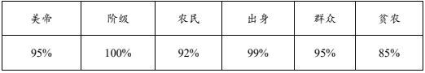
A．举国倾力抗美援朝 B．社会各阶层消除对立
C．农村生产关系的变化 D．准备进行民主选举
10．新中国的第一部体育电影是《两个小足球队》（1956），影片讲述了高中生王力因自大高而输掉足球比赛，在老师、家长的批评教育下改正缺点获得认可的故事。还有电影《女篮5 号》（1957）、《小足球队》（1965）等也表达了类似的主题。这类电影旨在
A．传达健康向上的体育精神 B．倡导国民为建设强身健体
C．构建民众的集体主义意识 D．促进青少年提升道德水平
11．1979 年，中共中央提出对贫困地区的粮食、棉花、油料、畜产品、水产品等农副产品
提高收购价格，给予贫困地区 1 至 5 年的农业税减免，对贫困地区的乡镇企业、小企业、
个体商贩等均给予一定的税收减免等优惠，由此可见
A．党和政府的扶贫方略趋于成熟 B．扶贫工作与农村改革同步进行
C．非公经济率先在贫困地区试点 D．农村生产关系发生根本性变革
12．《比利时信条》（1561）是一份加尔文派的信条，他宣称，自然界是“我们眼前的一本佳作，在其中一切受造之物，无论大小，都引导我们观摩上帝不可见的事”，对于受造界的详细辨别使人们可以理解创造者的智慧。这有助于
A．发现上帝，推崇宗教自由 B．认识上帝，发现科学奥秘
C．因信称义，摧毁教会独裁 D．返璞归真，回归原始基督
13．由英国前殖民地澳大利亚和新西兰为主构成的大洋洲，其城市化水平在 1950 年时达到
60.6%,北美洲则达到了 63.9%，均高于欧洲的 51.2%。据联合国统计，2003 年世界上 20 个
人口超过 1000 万的特大城市中，有 15 个是由殖民城市发展而成。这表明殖民城市的发展
A．突破了欧洲传统城市发展束缚 B．是欧洲殖民主义政策必然结果
C．阻断了各地的文明多样性联系 D．推动了世界城市化运动的发展
14．下表是 20 世纪二三十年代美、苏、中三国部分历史事件统计表。根据表格信息可知，
这一时期
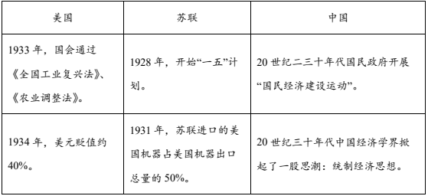
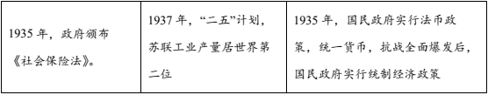
A．经济危机威胁全球经济 B．各国普遍奉行经济干预
C．各国共同应对经济危机 D．各国经济举措相互影响
15．法国画家籍里科的作品《梅杜莎之筏》描绘了海船遇难沉没后，被贵族船长抛弃的船员们在木筏上挣扎求救的情景。画面在色彩运用上采取强烈的明暗对比，其人物刻画也摆脱了古罗马雕刻式的造型标准而赋予每个人以个性和不同姿态，从而表现出强烈的动感、激情和冲突。该作品
A．以浪漫主义风格描绘悲壮场景 B．以现实主义画风揭露社会不公
C．以印象主义手法抒发作者个性 D．以现代主义技巧展现精神危机
16．维克多迈尔·舍恩伯格在《大数据时代》中指出大数据时代“得数据者得天下”。国际数据公司通过对全球各类数据和信息的产生、捕获、利用的地点进行分析，描绘了一幅有关
数据处理的地理分布图。下列对如图解读正确的是
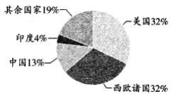
A．世界各国间的联系日益紧密 B．国际新秩序的建立任重道远
C．大数据时代加剧了两极对峙 D．中美在科技领域争夺主导权
二、非选择题：共 4 题，满分 52 分。其中第 17 题 16 分，第 18、19、20 题各 12 分。
17．（16 分）阅读材料，完成下列要求。
材料一 清代初期，全国初定，根据当时的形势和任务，清廷沿袭明代的海防经验，沿用明代的海防设施，在沿海地区建设八旗和绿营兵，包括沿海的水师，实施海禁政策，开展海上清剿，最后消灭了各种海上反清势力，统一了台湾。
第一次鸦片战争期间，中国海防思想渐露端倪，但不论是林则徐，还是魏源，在海防战略上，都是实行海口、海岸防御，从来没有放洋出海、决战海上的计划。从 19 世纪 70年代开始，清政府开始筹建新的海防，到 80 年代初具规模，中法战争后海防建设被给予高度重视，以北洋海军为主体的中国海防力量达到巔峰。
——摘编白刘昌龙《明清时期海防的历史嬗变及启示》等
材料二 建国伊始，党的第一代领导集体确立了新中国海防的目标和任务。1949 年 1月，《目前形势和党在一九四九年的任务》的决议中明确指出：1949 年及 1950 年，我们应当争取组成一支能够使用的空军及一支保卫沿海沿江的海军。随后中国人民海军先后建立了五大兵种体系。由于国力和国民经济类型，中国海军各项建设水平有限，但新中国从维护世界和平和中国未来发展的角度，丰富和发展了中国海权战略。
——摘编自李培志《从海防到海权——论中国海洋战略的现代化转型》
（1）根据材料一并结合所学知识，比较清初和晚清中国海权建设的异同点。（10 分）
（2）根据材料二并结合所学知识，简析建国初期中用海权建设的特点及意义。（6 分）
18．（12 分）阅读材料，回答问题。
中国古代对外交流史实表
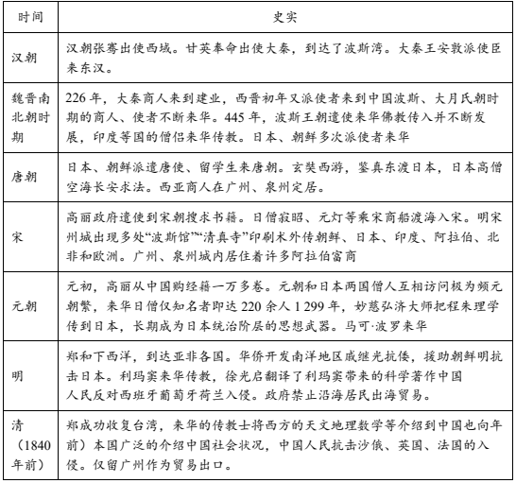
——摘编自朱绍侯主编《中国古代史》
根据表中内容，任选一个角度，评述古代中国的对外交流。（要求：写明角度，史论结合，逻辑清晰。）
19．（12 分）阅读材料.完成下列要求。
材料 1877 年，为了实现建设一所“真正的大学”的梦想。东京开成学校与东京医学校
正式合并.宣告日本第一所国立近代大学.东京大学正式成立。东京大学成立之初。首免概仿
的是德国大学的制度模型，但在理念上传承的却是英国大学的“培养公民”理念。在发展过
程中。又借要美国大学的组织结构与赠地学院理念。1886 年.（帝国大学令）与（学位令）
正式发布。根据（专国大学令）。东京大学与工部大学校合并，组建“卡国大学”.意味着目
本近代大学制度迈出了实质性的一步。《帝国大学令）虽然规定了“国家的大学”的办学指导思想，但 1890 年颁布的（教育教语）则将“生国主义”确立为包括高等教育在内的目本整体教育标。也成为“军国主义”教育思想的根源。1897 年，京都专国大学在目本传统文化中心京都创土。京都帝国大学标榜”自重自敬，独立自主”的大学精神。更加注重学习德国式大学研究与教学的统一，也更加认可大学教学与学习的自由和大学的广泛自治，并进行了深刻的制度变革。为示区分，原专国大学更名为东京专国大学。
——编自金龙哲、王东杰（东享大学》
（1）根据材料并结合所学知识，概括指出日本东京大学的特点。（6 分）
（2）根据材料并结合所学知识，简评日本东京大学的历史作用。（6 分）
20．（12 分）阅读材料，回答问题
材料
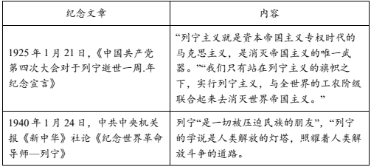
——摘编自胡国胜《革命与象征：民主革命时期“列宁符号”的建构与传播》
（1）根据材料并结合所学知识，概括列宁主义的主要历史贡献。（6 分）
（2）根据材料并结合所学知识，简析纪念列宁活动对中国民主革命的积极作用。（6 分）

南京市 2022 届高三年级零模考前复习卷答案
历史
1 ~5D A C D A 6 ~10B C A C C 11 ~ 16B B D D A B
17. （1）同：以陆军来加强海防；相对被动和保守；沿袭前代经验。（任答两点 4 分）
异：清初海防观念落后，晚清海防建设日渐近代化；清初水师建设落后，晚清建立近代化
海军；清初海防相对稳固，晚清海防遭到列强破坏。（6 分）
（2）特点：日标和任务明确；有科学的规划；海军兵种体系形成。（3 分）
意义：增强了国防力量；为国内经济建设赢得了和平的周边环境；提升了新中国的国际影
响力（3 分）
18．示例 1∶角度∶中国对外交流的内容。
评述∶中国古代对外交流内容多样，包括政治、经济、文化等多个方面。政治∶如大秦王
安敦派使臣来东汉；日本、朝鲜派遣唐使、留学生来唐朝；唐朝派使者到天竺；郑和下西
洋等。经济∶如我国历史上各个时期同亚洲、非洲和欧洲一些国家的贸易往来；从越南传
人的占城稻，原产美洲的玉米、甘薯、烟草等作物传入我国等。文化∶如玄奘西游，鉴真
东渡，徐光启翻译了传教士利玛窦带来的科学著作；中国的四大发明传到西亚、北非和欧
洲等。总之，中外交流内容丰富，促进了人类文明的进步。
示例 2∶角度∶政府对外政策的变化趋势。
评述∶从汉到元，总体来看，国家统一、政治清明，经济发达，文化繁荣，统治者大都采
取开明的对外政策。如唐宋政府重视中外交流，支持海外贸易，扩大了中华文明的影响。
明清时期，面对西方殖民扩张，厉行“海禁”， 短期内起到了一定的自卫作用，但阻碍了
中外交流，使我国逐步落后于西方。总之，古代中国对外政策由开放趋向保守，这既是本
国政治经济发展变化的结果，也受到国际形势的影响。
（其它角度，如∶中国对外交流的路线∶中国对外交流的途径等言之有理亦可得分。）
19．（1）特点：学习模仿西方大国的办学理念；办学规模逐渐扩大；大学逐渐走向近代
化、制度化；受军国主义教育思想的影响。（任答 3 点，6 分）
（2）作用：为“殖产兴业”、“富国强兵”的推行提供了智力支撑与人力资源保证；培养
了大批先进人才，推动了资本主义的发展；促进了日本教育的近代化（6 分）
20．（1）历史贡献：发展了马克思主义；成为十月革命的指导思想；推动了各国无产阶级
革命运动；为殖民地、半殖民地人民的民族解放运动指明了道路。（任答 3 点，6 分）
（2）积极作用：动员民众进行国民大革命；推动了中国人民的抗日救亡运动（促进了近代
中国的民族解放运动）；建构传播马列主义理论；增强民众对中国共产党的认同感和向心
力。（任答 3 点，6 分）

